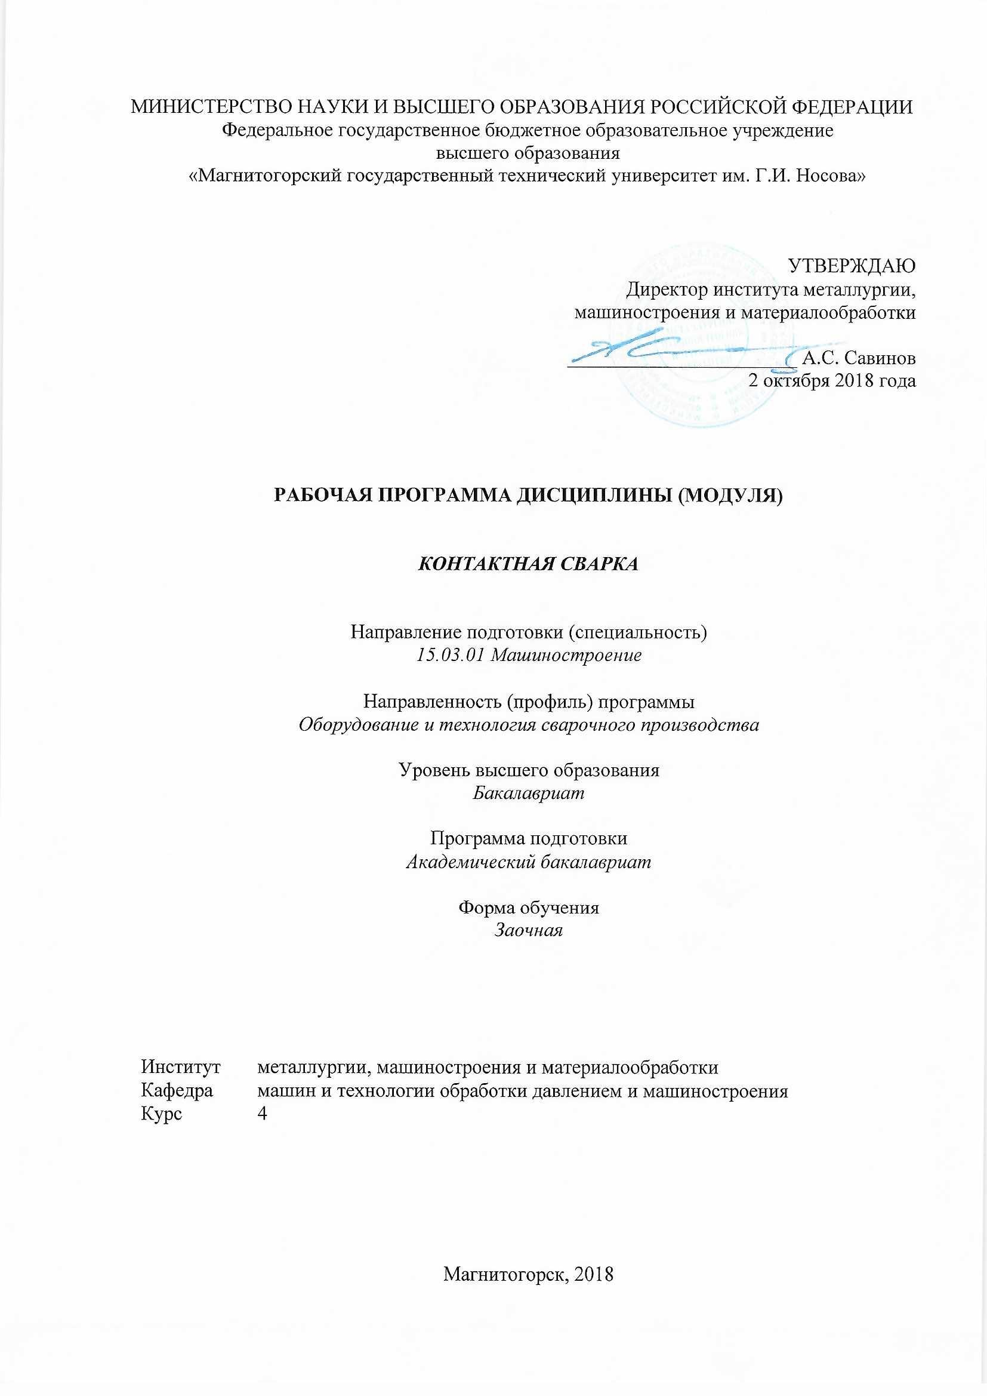

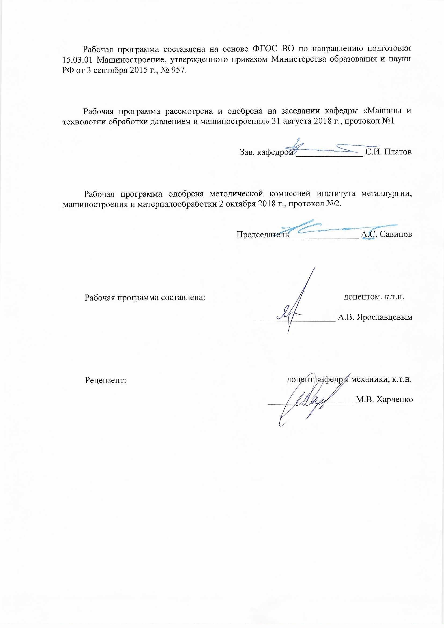 **Лист регистрации изменений и дополнений**

|  |  |  |  |  |
| --- | --- | --- | --- | --- |
| C:\Users\s.platov\Desktop\2018 3.png№ п/п | Раздел  программы | Краткое содержание  изменения/дополнения | Дата,  № протокола  заседания  кафедры | Подпись зав.  кафедрой |
|  |  |  |  |  |
|  |  |  |  |  |
|  |  |  |  |  |
|  |  |  |  |  |
|  |  |  |  |  |
|  |  |  |  |  |
|  |  |  |  |  |
|  |  |  |  |  |
|  |  |  |  |  |
|  |  |  |  |  |
|  |  |  |  |  |
|  |  |  |  |  |
|  |  |  |  |  |
|  |  |  |  |  |
|  |  |  |  |  |
|  |  |  |  |  |
|  |  |  |  |  |
|  |  |  |  |  |
|  |  |  |  |  |
|  |  |  |  |  |

1. Цели освоения дисциплины (модуля)

Цели должны соответствовать компетенциям, формируемым в результате освоения дисциплины (модуля).

Целями освоения дисциплины (модуля) *КОНТАКТНАЯ СВАРКА*  является: эффективное использование методов контактной сварки, выбор материалов, оборудования, оптимальных технологий и режимов для реализации этих процессов; овладение достаточным уровнем общепрофессиональных и профессиональных компетенций в соответствии с требованиями ФГОС ВО по направлению подготовки (специальности) *15.03.01 - МАШИНОСТРОЕНИЕ*. Необходимо сформировать общие представления о роли и месте бакалавра-сварщика по эксплуатации машин и применению технологий в сварочном производстве, формах и особенностях подготовки к этой деятельности в высшем техническом учебном заведении.

## Этот курс должен обозначить общественную значимость и профессиональную привлекательность труда бакалавра-сварщика и основные проблемы подготовки к этой деятельности, ознакомить с основами сварки, переделами и основными технологическими циклами, раскрыть роль металлургии и машиностроения в народном хозяйстве; осветить роль специалиста в научно-техническом и социальном прогрессе.

Задачи изучения дисциплины состоят в освещении: технологии контактной сварки различных изделий в условиях единичного, мелкосерийного, крупносерийного и массового производства, принцип работы сварочного оборудования и технологических линий контактной сварки, а также основных задач, решаемых службой контроля качества сварных конструкций.

## 

1. **Место дисциплины в структуре образовательной программы подготовки бакалавра**

Дисциплина «*КОНТАКТНАЯ СВАРКА*» входит в цикл ОПП Б1.В.09 образовательной программы по направлению подготовки (специальности) *15.03.01 - МАШИНОСТРОЕНИЕ*.

Для изучения дисциплины необходимы знания (умения, навыки), сформированные в результате изучения курсов базовой части: История (Б1.Б.01), Иностранный язык (Б1.Б.02), Философия (Б1.Б.03), Экономика (Б1.Б.04), Правоведение (Б1.Б.05), Математика (Б1.Б.09), Физика (Б1.Б10), Химия (Б1.Б11), Начертательная геометрия и компьютерная графика (Б1.Б.12), Информатика (Б1.Б.13), Теоретическая механика (Б1.Б.14), Металловедение в сварке (Б1.В.04), Остаточные напряжения и деформации при сварке (Б1.В.11), Технологические основы сварки плавлением и давлением (Б1.В.08).

Знания (умения, навыки), полученные при изучении данной дисциплины будут необходимы как предшествующие для следующих дисциплин: производственная – преддипломная практика Б2.В.03(П), Подготовка к сдаче и сдача государственного экзамена (Б3.Б.01), Подготовка к защите и защита выпускной квалификационной работы (Б3.Б.02).

1. **Компетенции обучающегося, формируемые в результате освоения дисциплины (модуля) и планируемые результаты обучения**

Дисциплина «*КОНТАКТНАЯ СВАРКА*» формирует следующие общекультурные и профессиональные компетенции:

|  |  |
| --- | --- |
| Структурный элемент  компетенции | Планируемые результаты обучения |
| **ПК-11 способностью обеспечивать технологичность изделий и процессов их изготовления; умением контролировать соблюдение технологической дисциплины при изготовлении изделий** | |
| Знать | Виды контактной сварки |
| Уметь | Контролировать соблюдение технологической дисциплины при изготовлении изделий методами контактной сварки |
| Владеть | Навыками контроля качества сварных соединений, а также процессов их изготовления |

1. Структура и содержание дисциплины (модуля) КОНТАКТНАЯ СВАРКА

Общая трудоемкость дисциплины составляет 4 зачетные единицы 144 акад. часов, в том числе:

* контактная работа – 15,2 часов;
* аудиторная –12 часов;
* внеаудиторная – 3,2 акад. часов.
* самостоятельная работа – 120 часов;
* подготовка к экзамену – 8,7 часа.

| Раздел/ тема  дисциплины | Курс | Аудиторная  контактная работа  (в акад. часах) | | | Самостоятельная работа (в акад. часах) | Вид самостоятельной  работы | Формы текущего и  промежуточного  контроля успеваемости | Код и структурный  элемент компетенции |
| --- | --- | --- | --- | --- | --- | --- | --- | --- |
| лекции | лаборат.  занятия | практич.  занятия |
| 1.Тема  Введение. Виды контактной сварки. | 4 | 0,5 |  | 0,5 | 13 | Изучение литературы, подготовка конспекта, доклада, презентации или реферата. Подготовка к практическим работам. | Устный опрос. Защита практических работ. | ПК-11– зув |
| 2.Тема  Параметры сварочного процесса | 4 | 0,5 |  | 0,5 | 13 | Изучение литературы, подготовка конспекта, доклада, презентации или реферата. Подготовка к практическим работам. | Устный опрос. Защита практических работ. | ПК-11– зув |
| 3.Тема  Сварная точка и окружающая область | 4 | 0,5 |  | 0,5 | 13 | Изучение литературы, подготовка конспекта, доклада, презентации или реферата. Подготовка к практическим работам. | Устный опрос. Защита практических работ. | ПК-11– зув |
| 4.Тема  Особенности технологии контактной сварки. Преимущества точечной контактной сварки. |  | 0,5 |  | 0,5 |  | Изучение литературы, подготовка конспекта, доклада, презентации или реферата. Подготовка к практическим работам. | Устный опрос. Защита практических работ. | ПК-11– зув |
| 5.Тема  Машины для контактной сварки | 4 | 0,5 |  | 0,5 | 13 | Изучение литературы, подготовка конспекта, доклада, презентации или реферата. Подготовка к практическим работам. | Устный опрос. Защита практических работ. | ПК-11– зув |
| 6.Тема  Технология контактной сварки | 4 | 0,5 |  | 0,5 | 13 | Изучение литературы, подготовка конспекта, доклада, презентации или реферата. Подготовка к практическим работам. | Устный опрос. Защита практических работ. | ПК-11– зув |
| 7. Тема  Применения контактной сварки | 4 | 0,5 |  | 0,5 | 13 | Изучение литературы, подготовка конспекта, доклада, презентации или реферата. Подготовка к практическим работам. | Устный опрос. Защита практических работ. | ПК-11– зув |
| 8. Тема  Рельефная сварка (разновидность способа точечной сварки) | 4 | 0,5 |  | 0,5 | 13 | Изучение литературы, подготовка конспекта, доклада, презентации или реферата. Подготовка к практическим работам. | Устный опрос. Защита практических работ. | ПК-11– зув |
| 9. Тема  Роликовая (шовная) сварка. Стыковая сварка | 4 | 2 |  | 2 | 16 | Изучение литературы, подготовка конспекта, доклада, презентации или реферата. Подготовка к практическим работам. | Устный опрос. Защита практических работ. | ПК-11– зув |
| **Итого за курс** |  | **6** | **-** | **6** | **120** | **Подготовка к экзамену** | **Промежуточный контроль (Экзамен)** | ПК-11– зув |
| **Итого по дисциплине** |  | **6** | **-** | **6** | **120** | **Подготовка к экзамену** | **Промежуточный контроль (Экзамен)** | ПК-11– зув |

1. **Образовательные и информационные технологии**

Для реализации предусмотренных видов учебной работы в качестве образовательных технологий в преподавании дисциплиныКОНТАКТНАЯ СВАРКА применяются следующие образовательные и информационные технологии:

1. Используются наглядные пособия, натурные образцы, выполненные сваркой, технические средства обучения.
2. Используется сварочное оборудование для проведения цикла практических занятий: сварочной пост, источники питания, оборудование для контактной точечной сварки, защитные маски.
3. Информационные технологии – обучение в электронной образовательной среде с целью расширения доступа к образовательным ресурсам, для чего при проведении отдельных занятий и организации самостоятельной работы студентов используются электронные версии курса лекций и расчетной работы.
4. Работа в команде – совместная деятельность студентов в группе при расчетах на практических занятиях, направленная на решение общей задачи путем сложения результатов индивидуальной работы членов группы.
5. Case-study - анализ реальных проблемных ситуаций, имевших место в соответствующей области профессиональной деятельности, и поиск вариантов лучших решений.
6. Междисциплинарное обучение – использование знаний из разных областей и их группировка в контексте решаемой задачи.
7. **Учебно-методическое обеспечение самостоятельной работы обучающихся**

**Вопросы самоконтроля для студентов**

1. Основные способы контактной сварки
2. Точечная сварка
3. Оборудование для точечной сварки
4. Рельефная сварка
5. Оборудование для рельефной сварки
6. Шовная сварка
7. Оборудование для шовной сварки
8. Стыковая сварка
9. Оборудование для стыковой сварки
10. Стыковая сварка сопротивлением
11. Стыковая сварка оплавлением
12. Источники теплоты при контактной сварке
13. Тепловой баланс при сварке
14. Особенности режима контактной сварки в зависимости от продолжительности импульса сварочного тока
15. Пластическая деформация металла при точечной, шовной и рельефной сварке
16. Объемная пластическая деформация при точечной сварке
17. Особенности объемной пластической деформации при шовной и рельефной сварке
18. Сопутствующие процессы при образовании соединений контактной сваркой
19. Процессы массопереноса в контакте электрод–деталь
20. Влияние термодеформационных процессов на свойства металла зоны сварки
21. Образование остаточных напряжений
22. Основные дефекты при точечной, шовной и рельефной сварке
23. Формирование соединения при точечной, шовной и рельефной сварке
24. Шунтирование тока
25. Формирование сварной точки при точечной контактной сварке
26. Формирование сварной точки при роликовой контактной сварке
27. Как маркируют машины для контактной сварки
28. Контроль качества соединения при контактной сварке
29. Методы устранения дефектов сварки
30. Организация контроля и его место в технологическом процессе/

**Контрольные вопросы для самопроверки**

1. В чем заключается сущность контактной сварки?

2. Как определяется полное сопротивление сварочного контура?

3. Почему сопротивление сварочного контакта является наибольшим?

4. Перечислите основные виды контактной сварки?

5. В чем заключается сущность стыковой контактной сварки?

6. Какими способами осуществляется стыковая контактная сварка?

7. Чем отличается стыковая сварка оплавлением с подогревом от сварки непрерывным оплавлением.

8. Где используется стыковая контактная сварка?

9. В чем заключается сущность точечной контактной сварки?

10. Какие детали свариваются точечной сваркой?

11. Сущность роликовой (шовной) контактной сварки.

12. Какие детали и материалы соединяются роликовой сваркой?

13. Перечислите основные параметры стыковой контактной сварки.

14. От чего зависит сила сварочного тока при контактной сварке?

15. Какие факторы влияют на скорость роликовой сварки?

16. Из каких материалов изготавливаются электроды для контактной сварки?

**Примерное практическое задание:**

**Цель работы**

Изучить технологию контактной сварки и область её применения, научиться рассчитывать параметры режима сварки.

**Задание**

1. Привести схемы процессов контактной сварки с кратким их описанием.

2. В соответствии с вариантом задания (прил. 3) рассчитать параметры режима стыковой сварки сопротивлением для прутков от 3 до 20 мм из углеродистой стали и непрерывной роликовой сварки заготовок из низколегированной листовой стали толщиной от 0,2 до 3 мм.

1. **Оценочные средства для проведения промежуточной аттестации**

|  |  |  |
| --- | --- | --- |
| Структурный элемент  компетенции | Планируемые  результаты обучения | Оценочные средства |
| **ПК-11 способностью обеспечивать технологичность изделий и процессов их изготовления; умением контролировать соблюдение технологической дисциплины при изготовлении изделий** | | |
| Знать | Виды контактной сварки | **Перечень теоретических вопросов:**   1. Основные способы контактной сварки 2. Точечная сварка 3. Оборудование для точечной сварки 4. Рельефная сварка 5. Оборудование для рельефной сварки 6. Шовная сварка 7. Оборудование для шовной сварки 8. Стыковая сварка 9. Оборудование для стыковой сварки 10. Стыковая сварка сопротивлением 11. Стыковая сварка оплавлением 12. Основные дефекты при точечной, шовной и рельефной сварке 13. Формирование соединения при точечной, шовной и рельефной сварке 14. Шунтирование тока 15. Формирование сварной точки при точечной контактной сварке 16. Формирование сварной точки при роликовой контактной сварке 17. Как маркируют машины для контактной сварки |
| Уметь | Контролировать соблюдение технологической дисциплины при изготовлении изделий методами контактной сварки | **Темы рефератов**  1. Сущность контактной сварки;  2. Основные виды контактной сварки;  3. Стыковая контактная сварка; |
| Владеть | Навыками контроля качества сварных соединений, а также процессов их изготовления | Практическое задание №_  **Контактная сварка и область её применения**  **Цель работы**  Изучить технологию контактной сварки и область её применения, научиться рассчитывать параметры режима сварки.  **Задание**  1. Привести схемы процессов контактной сварки с кратким их описанием.  2. В соответствии с вариантом задания рассчитать параметры режима стыковой сварки сопротивлением для прутков от 3 до 20 мм из углеродистой стали и непрерывной роликовой сварки заготовок из низколегированной листовой стали толщиной от 0,2 до 3 мм. |

**б) Порядок проведения промежуточной аттестации, показатели и критерии оценивания:**

Промежуточная аттестация по дисциплине «*КОНТАКТНАЯ СВАРКА*» включает теоретические вопросы, позволяющие оценить уровень усвоения обучающимися знаний, и практические задания, выявляющие степень сформированности умений и владений, проводится в форме экзамена и в форме выполнения и защиты результатов практических занятий.

**Критерии оценки (в соответствии с формируемыми компетенциями и планируемыми результатами обучения):**

– на оценку **«отлично»** (5 баллов) – обучающийся демонстрирует высокий уровень сформированности компетенций, всестороннее, систематическое и глубокое знание учебного материала, свободно выполняет практические задания, свободно оперирует знаниями, умениями, применяет их в ситуациях повышенной сложности.

– на оценку **«хорошо»** (4 балла) – обучающийся демонстрирует средний уровень сформированности компетенций: основные знания, умения освоены, но допускаются незначительные ошибки, неточности, затруднения при аналитических операциях, переносе знаний и умений на новые, нестандартные ситуации.

– на оценку **«удовлетворительно»** (3 балла) – обучающийся демонстрирует пороговый уровень сформированности компетенций: в ходе контрольных мероприятий допускаются ошибки, проявляется отсутствие отдельных знаний, умений, навыков, обучающийся испытывает значительные затруднения при оперировании знаниями и умениями при их переносе на новые ситуации.

– на оценку **«неудовлетворительно»** (2 балла) – обучающийся демонстрирует знания не более 20% теоретического материала, допускает существенные ошибки, не может показать интеллектуальные навыки решения простых задач.

– на оценку **«неудовлетворительно»** (1 балл) – обучающийся не может показать знания на уровне воспроизведения и объяснения информации, не может показать интеллектуальные навыки решения простых задач.

1. **Учебно-методическое и информационное обеспечение дисциплины (модуля)**

а) Основная **литература:**

1. Оборудование и машины для контактной сварки : учебное пособие / С. И. Платов, Р. Р. Дема, А. В. Ярославцев и др. ; МГТУ. - Магнитогорск : МГТУ, 2015. - 1 электрон. опт. диск (CD-ROM). - URL: <https://magtu.informsystema.ru/uploader/fileUpload?name=1479.pdf&show=dcatalogues/1/1124006/1479.pdf&view=true> (дата обращения: 04.10.2019). - Макрообъект. - Текст : электронный.
2. Климов, А. С. Роботизированные технологические комплексы и автоматические линии в сварке : учебное пособие / А. С. Климов, Н. Е. Машнин. — 3-е изд., стер. — Санкт-Петербург : Лань, 2017. — 236 с. — ISBN 978-5-8114-1154-2. — Текст : электронный // Лань : электронно-библиотечная система. — URL: <https://e.lanbook.com/book/93001> (дата обращения: 18.10.2020). — Режим доступа: для авториз. пользователей.

**б) Дополнительная литература:**

1. Козловский, С. Н. Введение в сварочные технологии : учебное пособие / С. Н. Козловский. — Санкт-Петербург : Лань, 2011. — 416 с. — ISBN 978-5-8114-1159-7. — Текст : электронный // Лань : электронно-библиотечная система. — URL: <https://e.lanbook.com/book/700> (дата обращения: 18.10.2020). — Режим доступа: для авториз. пользователей.
2. Пластическое формоизменение заготовок при термомеханическом воздействии : учебное пособие / С. И. Платов, Р. Р. Дема, А. В. Ярославцев и др. ; МГТУ. - Магнитогорск : МГТУ, 2015. - 1 электрон. опт. диск (CD-ROM). - URL: <https://magtu.informsystema.ru/uploader/fileUpload?name=1486.pdf&show=dcatalogues/1/1124015/1486.pdf&view=true> (дата обращения: 04.10.2019). - Макрообъект. - Текст : электронный.

в) Методические указания:

1. Технология контактной сварки: методические указания к выполнению практических работ по дисциплине контактная сварка. Платов С.И., Ярославцев А.В. и др. Магнитогорск, 2015. – 19 с.

г) **Программное обеспечение** и **Интернет-ресурсы:**

**Программное обеспечение:**

|  |  |  |
| --- | --- | --- |
| Наименование ПО | № договора | Срок действия лицензии |
| MS Windows 7 | Д-1227 от 08.10.2018  Д-767-17 от 27.06.2017 | 11.10.2021  27.07.2018 |
| MS Office 2007 | № 135 от 17.09.2007 | бессрочно |
| 7Zip | свободно распространяемое | Бессрочно |
| FAR Manager | свободно распространяемое | бессрочно |

|  |  |  |
| --- | --- | --- |
| **Профессиональные** **базы** **данных** **и** **информационные** **справочные** **системы** | | |
|  | Название курса | Ссылка |
|  | Национальная информационно-аналитическая система – Российский индекс научного цитирования (РИНЦ) | URL: https://elibrary.ru/project_risc.asp |
|  |
|  | Поисковая система Академия Google (Google Scholar) | URL: https://scholar.google.ru/ |
|  | Информационная система - Единое окно доступа к информационным ресурсам | URL: http://window/edu.ru/ |
|  | Международная реферативная и полнотекстовая справочная база данных научных изданий «Scopus» | http://scopus.com |
|  | Международная наукометрическая реферативная и полнотекстовая база данных научных изданий «Web of science» | http://webofscience.com |
|  | Электронные ресурсы библиотеки МГТУ им. Г.И. Носова | http://magtu.ru:8085/marcweb2/Default.asp |

1. Материально-техническое обеспечение дисциплины (модуля)

Материально-техническое обеспечение дисциплины включает:

| Тип и название аудитории | Оснащение аудитории |
| --- | --- |
| Учебные аудитории для проведения занятий лекционного типа | Мультимедийные средства хранения, передачи и представления информации; видеопроектор, экран настенный, компьютер; тестовые задания для текущего контроля успеваемости |
| Библиотека МГТУ | Каталоги, литература |
| Лаборатория сварки (лабораторный корпус с лабораторией резания) | Комплект печатных и электронных версий методических рекомендаций, учебное пособие, плакаты по темам «Контактная сварка», Сварочное оборудование. Образцы сварочных материалов и сваренные образцы |
| Учебная аудитория для проведения лабораторных работ по сварочным дисциплинам | Комплект методических рекомендаций, учебное пособие, плакаты по темам «Контактная сварка» |
| Учебная аудитория для проведения механических испытаний | 1. Машины универсальные испытательные на растяжение, сжатие, скручивание.  2. Мерительный инструмент.  3. Приборы для измерения твердости по методам Бринелля и Роквелла. |
| Учебная аудитория для проведения металлографических исследований | Микроскопы МИМ-6, МИМ-7 |
| Учебные аудитории для проведения практических занятий, групповых и индивидуальных консультаций, текущего контроля и промежуточной аттестации | Доска, мультимедийный проектор, экран |
| Учебные аудитории для выполнения курсового проектирования, помещения для самостоятельной работы обучающихся | Персональные компьютеры с пакетом MS Office и выходом в Интернет и с доступом в электронную информационно-образовательную среду университета |
| Помещение для хранения и профилактического обслуживания учебного оборудования | Стеллажи, сейфы для хранения учебного оборудования  Инструменты для ремонта лабораторного оборудования |